XY467 scheda creata il 22 luglio 2023
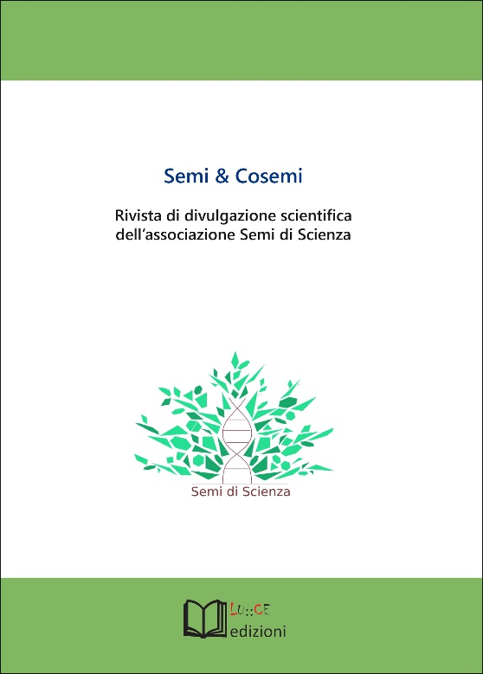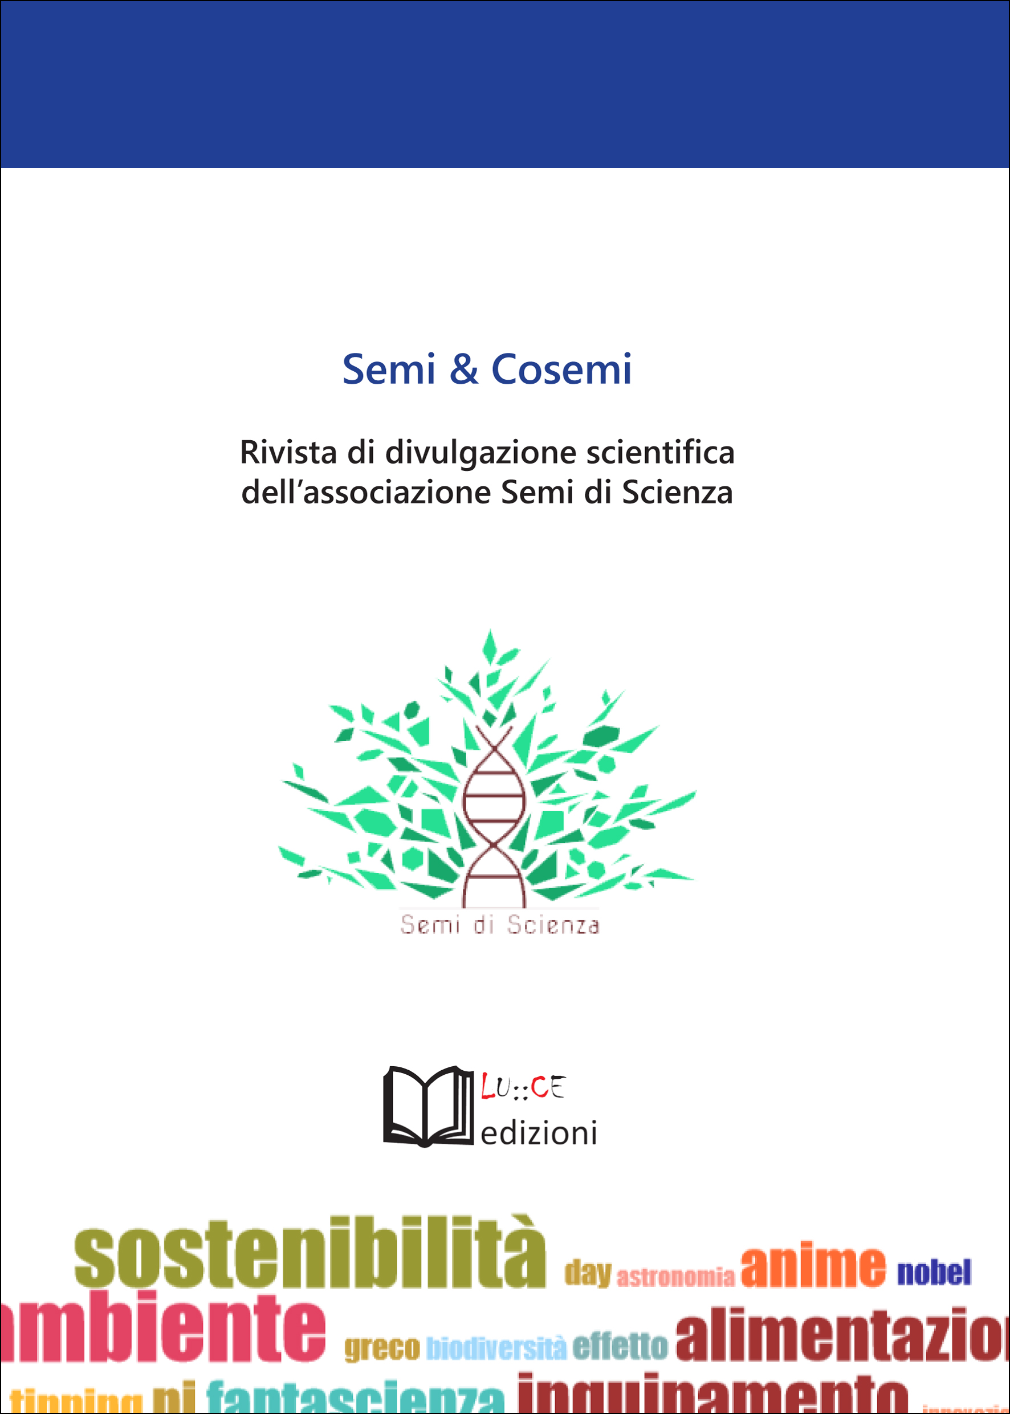
Descrizione bibliografica
*Semi & cosemi : rivista di divulgazione scientifica dell'Associazione Semi di scienza. - N. 1-2 (2019/2020)- . - [Firenze] : Semi di scienza ; [Massa] : in collaborazione con Lu::Ce, 2021- . - volumi ; 21 cm. ((Biennale. - BNI 2023-22S. - CFI1095166
Autore: Semi di scienza <associazione>
Soggetto: Scienze – Periodici; Scienze – Divulgazione - Periodici
Classe: D505

Informazioni storico-bibliografiche
A cadenza biennale, raccoglie gli articoli originali pubblicati sul blog e alcune rubriche scientifiche e pillole divulgative. Semi&Cosemi è edita da Lu:ce edizioni. Sul sito dell’editore puoi acquistare direttamente il primo numero e il secondo numero, oppure inviare un’email a info@semidiscienza.it effettuando una donazione minima €15 (costi di spedizione inclusi) per ciascuna copia come indicato qui. https://www.semidiscienza.it/semicosemi/

Le principali tematiche affrontate nella rivista riguardano, da un lato, scienze teoriche e applicate quali la matematica, la fi sica, la biologia, la chimica, l’informatica, dall’altro, le grandi emergenze globali tra cui il cambiamento climatico, l’esaurimento delle risorse e la perdita di biodiversità. La scienza è, infatti, essenziale per conoscere e affrontare tali problematiche e formare le future generazioni attraverso i dati più aggiornati, cercando possibili soluzioni per mitigare i nostri impatti sull’ambiente ed individuare le strategie di adattamento. https://luce-edizioni.it/prodotto/semi-e-cosemi/

Semi di Scienza unisce le varie competenze degli esperti dell’associazione (docenti, ricercatori e professionisti), collaborando con numerose realtà presenti sul territorio italiano e coinvolgendo attivamente i soci per rendere migliore la diffusione del sapere. Le principali tematiche affrontate riguardano, da un lato, scienze teoriche e applicate quali la matematica, la fisica, la biologia, la chimica, l’informatica, dall’altro, le grandi emergenze globali tra cui il cambiamento climatico, l’esaurimento delle risorse e la perdita di biodiversità. La scienza è, infatti, essenziale per conoscere e affrontare tali problematiche e formare le future generazioni attraverso i dati più aggiornati, cercando possibili soluzioni per mitigare i nostri impatti sull’ambiente ed individuare le strategie di adattamento. Questo libro costituisce un buon esempio dell’attività dell’associazione. https://luce-edizioni.it/prodotto/semi-cosemi-2-rivista-di-divulgazione-scientifica/

